**План мероприятий в средней группе к 75-летию Победы.**

1. **Конспект Беседы с детьми 4-5 лет к 75 - летию Великой Победы**
2. **Физкультурное развлечения для детей средней группы, посвященный празднованию дня Победы.**
3. **Комплексное занятие в средней группе "Этот славный День Победы"**
4. **Консультация для родителей на тему: "Расскажите детям о Великой Победе"**
5. **Сюжетно – ролевая игра «Воины – пограничники»**
6. **ОД по художественно-эстетическому развитию (рисование) «Салют Победы».**
7. **Досуг «День победы».**
8. **Поэтическая постановка «Ты помнишь дед?» к 75 – летию Великой Победы.**

**Конспект Беседы с детьми 4-5 лет к 75 - летию Великой Победы**

**Цель:** Продолжать работу по воспитанию патриотизма у средних дошкольников. Закрепить знания детей о том, что 9 Мая - День Победы. Воспитывать в детях чувство гордости за свой народ, уважение к ветеранам Великой Отечественной Войны.  
**Задачи:**1. Знакомить с событиями Великой Отечественной Войны, закреплять знания о том, как люди защищали свою страну.  
2. Воспитывать патриотические чувства, чувство гордости за свой народ, любовь своей Родине.  
**Предварительная работа:**беседа с родителями, просмотр видеофильмов про войну с детьми, чтение о детях-героях войны, рассматривание иллюстраций.  
**Ход беседы:**  
Ведущий: Праздник Победы отмечается ежегодно 9 мая в честь победы России над Германией в Великой Отечественной Войне, которая длилась с 1941 года по 1945 год. В этот день поздравляют ветеранов, которые воевали на фронте и в тылу врага и тех, кто создавал танки и самолеты, снаряды и патроны, приближая День победы. Это праздник со слезами на глазах мы радуемся по победе и печалимся о погибших.  
**Ведущий:** Ребята, а вы знаете когда началась Великая Отечественная Война?(Ответы детей)  
**Ведущий:** Рано утром 22 июня 1941 года, когда все люди еще спали, германские войска напали на нашу страну. Началась Великая Отечественная Война. Война разрушила судьбы миллионов людей. Дыхание войны ощутил каждый человек: протяжный войн сирен, залпы зениток. Самолеты сбрасывали на города бомбы. Артиллерия расстреливала мирных жителей. Вражеские солдаты шли по нашей земле, но люди не испугались, поднялись и пошли навстречу вражеским силам. Жертвуя жизнью, они становились защитниками отечества. Долгие четыре года шла война и все же враг был побежден и мир на земле был восстановлен, но нелегко досталась солдатам эта победа. Много людей было ранено много и погибло, и теперь мы все живем и радуемся, что нет войны и что мы все свободны.  
**Ведущий:**( Опрос детей) терминов, понятий по военной тематике: что такое война, победа, солдаты, ветераны, армия, военная форма, военные профессии, военное оружие и техника.

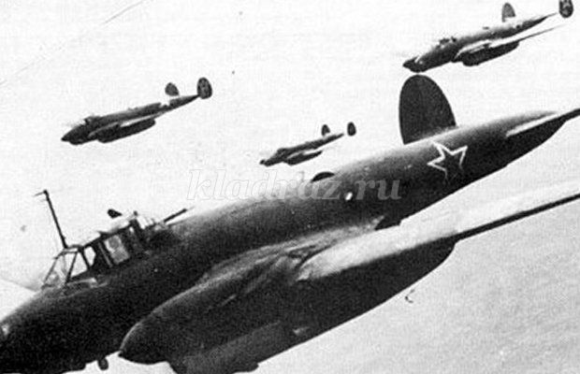

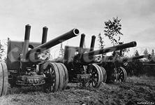

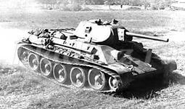

Ведущий:А вы знаете про детей -героев.(Опрос детей)

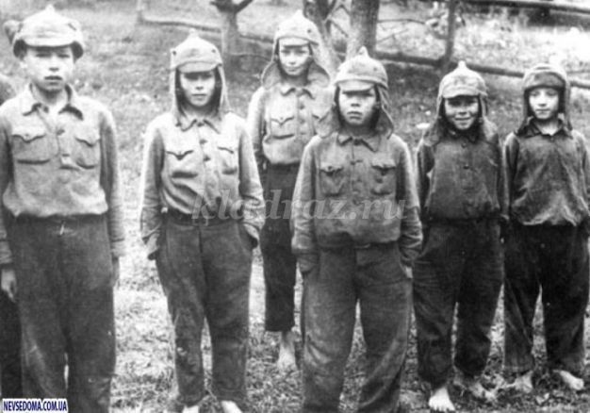

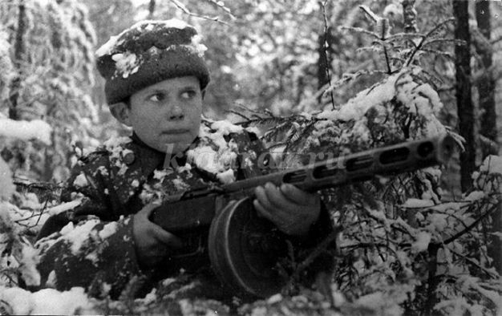

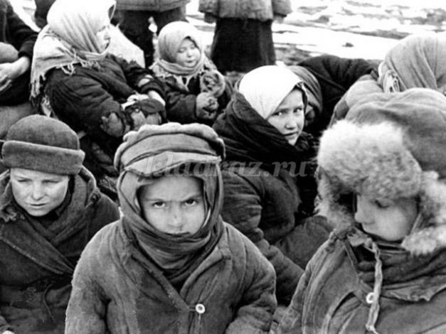

**Дети-герои ВОВ.**  
До войны это были самые обыкновенные мальчишки и девчонки. Учились, помогали старшим, играли, разводили голубей, иногда даже участвовали в потасовках. Это были простые дети и подростки, о которых знали только родные, одноклассники и друзья.  
Но пришел час тяжелых испытаний и они доказали, каким огромным может стать обыкновенное маленькое детское сердце, когда разгорается в нем священная любовь к Родине, боль за судьбу своего народа и ненависть к врагам. Вместе со взрослыми на их хрупкие плечи легла тяжесть невзгод, бедствий, горя военных лет. И не согнулись они под этой тяжестью, стали сильнее духом, мужественнее, выносливее. И никто не ожидал, что именно эти мальчишки и девчонки способны совершить великий подвиг во славу свободы и независимости своей Родины!  
Нет! — сказали мы фашистам, —  
Не потерпит наш народ,  
Чтобы русский хлеб душистый  
Назывался словом «брот»....  
Где найдется в мире сила,  
Чтобы нас она сломила,  
Под ярмом согнула нас  
В тех краях, где в дни победы  
Наши прадеды и деды  
Пировали столько раз?..  
...И от моря и до моря  
Встали русские полки.  
Встали, с русскими едины,  
Белорусы, латыши,  
Люди вольной Украины,  
И армяне, и грузины,  
Молдаване, чуваши...  
...Слава нашим генералам,  
Слава нашим адмиралам  
И солдатам рядовым…  
Пешим, плавающим, конным,  
В жарких битвах закаленным!  
Слава павшим и живым,  
От души спасибо им!  
Не забудем тех героев,  
Что лежат в земле сырой,  
Жизнь отдав на поле боя  
За народ — за нас с тобой.  
Отрывки из стихотворения С. Михалкова «Быль для детей».  
  
Краткие рассказы про детей-героев и их подвиги: Марат Казей, Леня Голиков, Володя Дубинин, Петя Клыпа, Валя Котик, Зина Портная, Боря Цариков, Саша Чекарин.

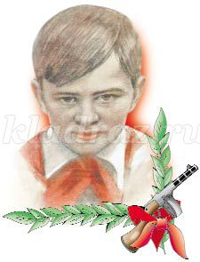

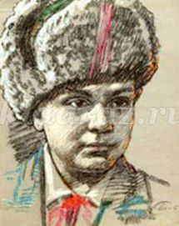

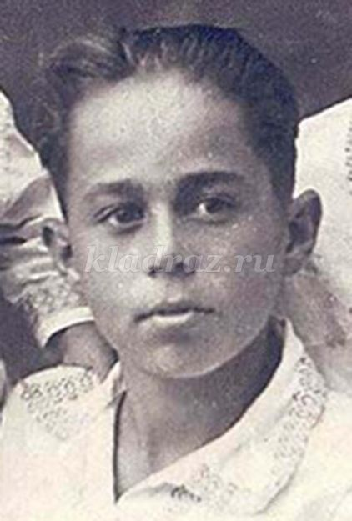

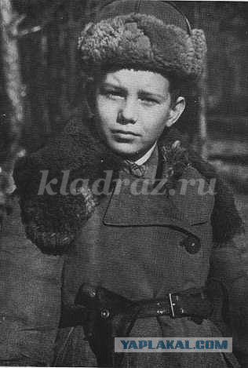

Во время ***Великой Отечественной войны*** против фашистских оккупантов действовала целая армия мальчишек и девчонок. Только в оккупированной Белоруссии не менее 74500 мальчишек и девчонок, юношей и девушек воевали в партизанских отрядах. В годы Великой Отечественной войны более 35 тыс.  юных защитников Родины - было награждено боевыми орденами и медалями. Это было поразительное «*движение*»! Мальчишки и девчонки не дожидались, пока их «*призовут*» взрослые, – начали действовать с первых дней оккупации. Рисковали смертельно!

Так же и многие другие начинали действовать на свой страх и риск. Кто-то находил разбросанные с самолетов листовки и распространял их в своем райцентре или деревне. Полоцкий мальчишка Леня Косач собрал на местах сражений 45 винтовок, 2 ручных пулемета, несколько корзин патронов и гранат и надежно спрятал все это; представился случай – передал партизанам. Таким же образом создавали для партизан арсеналы и сотни других ребят. Двенадцатилетняя отличница Люба Морозова, немного зная немецкий, занималась «*спецпропагандой*» среди врагов, рассказывая им, как ей хорошо жилось до войны без «*нового порядка*» оккупантов. Солдаты нередко говорили ей, что она «*красная до костей*», и советовали попридержать язык, пока это для нее не закончилось плохо. Позже Люба стала партизанкой. Одиннадцатилетний Толя Корнеев выкрал у немецкого офицера пистолет с патронами и стал искать людей, которые помогли бы ему выйти на партизан. Летом 1942 года мальчик преуспел в этом, встретив свою одноклассницу Олю Демеш, которая к тому времени уже была членом одного из отрядов. А когда в отряд старшие ребята привели 9-летнего Жору Юзова, и командир в шутку спросил: «*А этого малого кто будет нянчить?*», мальчишка, помимо пистолета, выложил перед ним четыре гранаты: «*Вот кто меня будет нянчить!*».

А теперь давайте посмотрим презентацию «Годы Великой отечественной войны».

**Сценарий физкультурного развлечения для детей средней группы, посвященный празднованию дня Победы**

**Задачи:**  
- учить при ходьбе и беге согласовывать свои движения с движениями сверстников;  
- знакомить детей со спортивными упражнениями в процессе проведения игр и эстафет;  
- развивать выносливость, силовые способности, смелость, уверенность в себе во время бега в среднем и быстром темпе;  
- воспитывать у детей умение быстро ориентироваться в условиях игровых действий;  
-воспитывать патриотические чувства, уважение к ветеранам и чувство гордости за свою страну; за победу в ВОВ.  
**Ход:**  
Под музыку дети выстраиваются в центре зала.  
**Ведущая:** 9 мая – День Победы, светлый и радостный праздник. Мы с благодарностью вспоминаем наших воинов, защитников, отстоявших мир в жестокой битве:  
Без малого четыре года  
Гремела грозная война.  
В войне с фашизмом,  
Черной силой  
Сумела выстоять страна.  
Сумела, выстояла, победила,  
Несокрушимая,  
Неведомая сила,

Что в наших прадедах жила.  
Сегодня мы говорим «Спасибо!» всем солдатам, морякам, летчикам, танкистам, пограничникам, связистам. Всем, кто бережет наш мир. Вы подрастаете и станете защитниками нашей Родины, а вот готовы ли вы к этому – мы сейчас и проверим.  
В наших соревнованиях участвует две команды «Танкисты» и «Моряки».  
*Девиз команды «Танкисты»:*  
Мы танкисты молодцы, дружные ребята.  
Охраняем рубежи от врагов мы свято.  
  
*Девиз команды «Моряки»:*  
Мы ребята моряки, мы народ умелый.  
Охраняем рубежи от пиратов смело.  
**Первое задание – игра «Самый внимательный»**  
Ведущая держит в руках флажки четырех цветов – синий, красный, желтый и зеленый. В игре принимают участие все дети.  
Синий флажок – плавать  
Зеленый – скакать  
Желтый – летать  
Красный – кричать «ура»  
Флажки поднимаются в разной последовательности.  
**Второе задание – игра «Слушай команду»**  
Ведущая называет соответствующие команды, дети своими группами стоят на своих местах. Та группа, которая выполнит все команды, будет считаться победителями.  
**Третье задание – игра «Найди своего капитана»**  
Ведущая надевает на детей из каждой группы фуражки – они капитаны, остальные дети свободно располагаются на площадке, не мешаю друг другу. Под музыку марша, польки, вальса ( выполняя соответствующие движения) дети вальсируют, шагают, подпрыгивают, как только музыка заканчивается – дети бегут к своему капитану и образуют вокруг него круг (или строятся в шеренгу). Каждый раз ведущая меняет капитанов местами. Игра проводится 3-4 раза.  
**Четвертое задание для девочек «Медсестры»**  
Играют участницы от каждой группы. Девочки получают нарисованные градусники, витамины, они должны измерить температуру и дать витамины раненым. Первая участница бежит и ставит градусник первому бойцу, вторая – второму и т.д.  
**Пятое задание « Доставь снаряд к месту »**  
У каждой группы выбирают по 5 участников. По сигналу, дети берут по одной кегле – снаряду и, преодолевая препятствия ( высокие и низкие дуги, не задевая их), кладут их на месте финиша в обруч.  
**Шестое задание «Проскачу на лошади»**  
Играют по 5 участников от каждой группы. Команды строятся в колонны. Первому в колоне ведущая даёт лошадь, дети по очереди оббегают кубики. Чья команда справилась быстрей, та и победила.  
  
**Ведущая:** Вот какие молодцы  
Наши славные бойцы  
И медсестры, и разведчики,  
И мальчики, и девочки.  
Справились со всеми заданиями на «ура».  
  
Вы все достойные внуки своих дедов. Вы вырастите и станете настоящими защитниками своей Родины.

**Комплексное занятие в средней группе "Этот славный День Победы"**

*Автор: Бурда Светлана Алексеевна, воспитатель МБОУ "Прогимназия №237 "Семицветик" г.Саратов*  
**Тема:** Этот славный День Победы  
**Образовательная область:** "Познавательное развитие" (формирование целостной картины мира)  
**Педагогическая цель:**вызвать интерес к событиям великой Отечественной войны; расширять представления, знания о Великой Отечественной войне, празднике Победы; воспитывать уважительное отношение к подвигу своих соотечественников; закрепить навыки речевой, музыкальной и продуктивной деятельности на патриотическом материале; активно участвовать в диалоге с воспитателем; развивать умения создавать коллективную композицию, навыки сотворчества (согласование своих действий с действиями других).  
**Целевые ориентиры:**активно взаимодействует со сверстниками и взрослыми; проявляет любознательность, устойчивый интерес к исследовательской деятельности, различным видам детской деятельности.  
**Освоение содержания образовательных областей:**"Социально-коммуникативное развитие", "Художественно-эстетическое развитие"  
**Виды деятельности:**игровая, познавательно-исследовательская, речевая,двигательная, коммуникативная.  
**Средства реализации:**слайды с иллюстрациями на тему Великой Отечественной войны, телевизор, указка, "фронтовое письмо"

**Ход НОД**

**Воспитатель предлагает отгадать загадки:**  
Брат сказал: "Не торопись!  
Лучше в школе ты учись!  
Будешь ты отличником -  
Станешь ... (пограничником)"  
  
Подрасту и вслед за братом  
Тоже буду я солдатом,  
Буду помогать ему  
Охранять свою... (страну).  
  
Нрав у злодейки буйный, злой,  
А прозывается ручной.

Но совсем не виновата  
В этом грозная ... (граната).  
  
Летит ворон, весь окован,  
Кого клюнет, тому смерть. (Пуля)  
  
- Что общего у всех отгадок? (Тема войны)  
- Ребята, к какому празднику готовится наша страна?  
- В мае мы будем отмечать день Великой Победы. 9 Мая - это День Победы нашего народа над врагом. Нет в России семьи, которую бы война обошла стороной. В этот день в каждой семье вспоминают тех, кто погиб на этой войне. А еще 9 Мая поздравляют ветеранов.  
- У кого из вас есть прадедушки, которые воевали или были в фашистском плену?  
- За что наши солдаты отдавали свои жизни? (Чтобы больше не было войны, дети спокойно жили, учились)  
- Как в нашем городе увековечена память о людях, отдавших за родину самое дорогое - жизнь? ( В нашем городе есть улицы. названные в честь героев Советского Союза ,памятники и т.д.)(Показ слайдов)  
- Были на войне и короткие минуты отдыха. Между боями на привале солдаты пели песни, например, знаменитую во всем мире "Катюшу".(Прослушивание отрывка)  
- Посмотрите, какое у меня необычное письмо. Как вы думаете, чем оно отличается от современных писем? (Это письмо треугольной формы, без марки)  
- Правильно, такие письма приходили с фронта. Солдаты писали письма своим близким в минуты отдыха. Во многих семьях до сих пор хранят письма с фронта.  
- Но не только мужчины проявляли героизм во время войны. Многие женщины и девушки тоже ушли на фронт. Они летали на боевых самолетах, были радистками, оказывали помощь раненым бойцам.  
- В тылу люди такие ковали победу - поставляли на фронт танки, наряды, боеприпасы, работая под девизом: "Все для фронта - все для Победы".  
- Победа досталась нашему народу дорогой ценой. Вечная память героям, защитившим нашу Родину. Память погибших принято чтить минутой молчания.  
Физкультминутка "Летчики-пилоты"  
- Встаньте в круг, сейчас мы вместе будем выполнять движения. Повторяйте за мной:  
Ну-ка, летчики-пилоты, (Стоят прямо, руки по швам, маршируют)  
Приготовились к полету.  
К самолету подошли (Приседают на одно колено, расставив руки в стороны)  
И по трапу мы взошли.  
Начинается полет.  
Загудел наш самолет, (Гудят: "у-у-у-у" )  
Вверх поднялся, полетел. (Встают)  
Летчик вправо посмотрел, (Поворачивают голову вправо, влево)  
Летчик влево посмотрел,  
Быстро полетел вперед (Бегут по кругу на носочках)  
Наш почтовый самолет.  
  
Дидактическая игра "Собери военную технику из геометрических фигур"

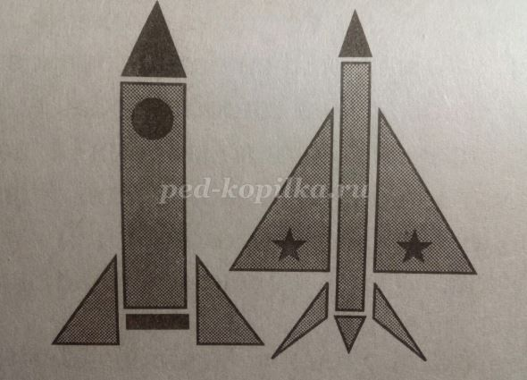

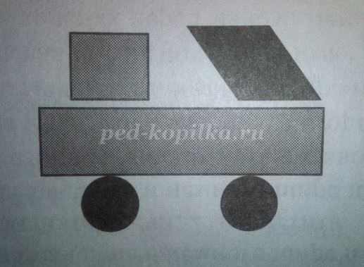

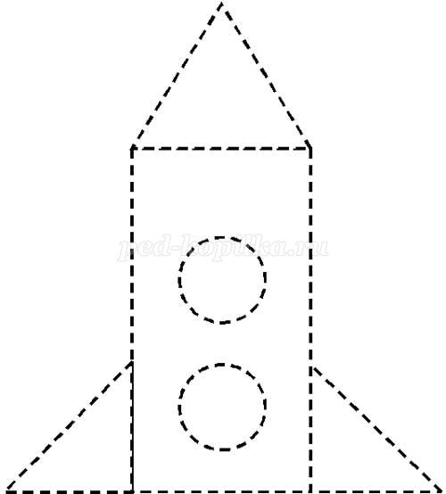

Дидактическая игра "Собери предметы из палочек"

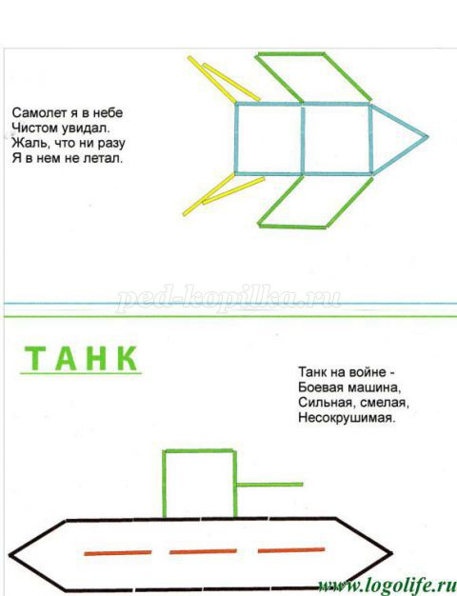

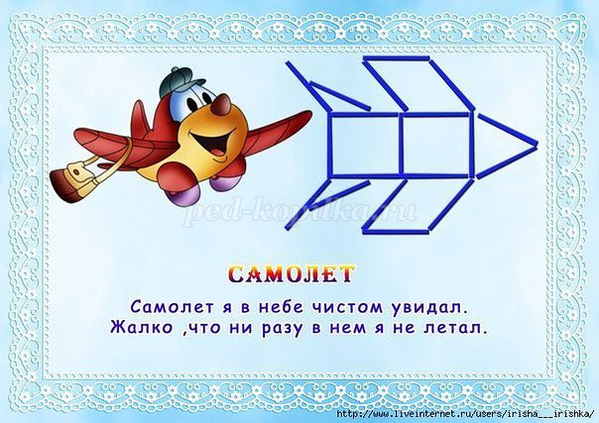

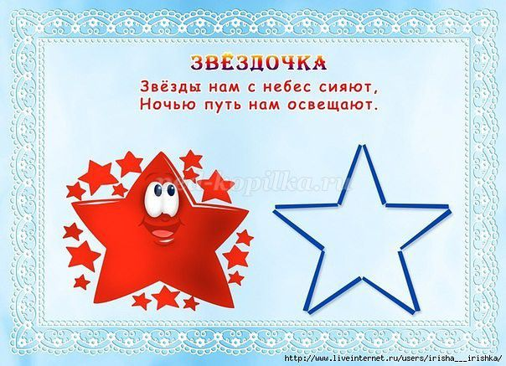

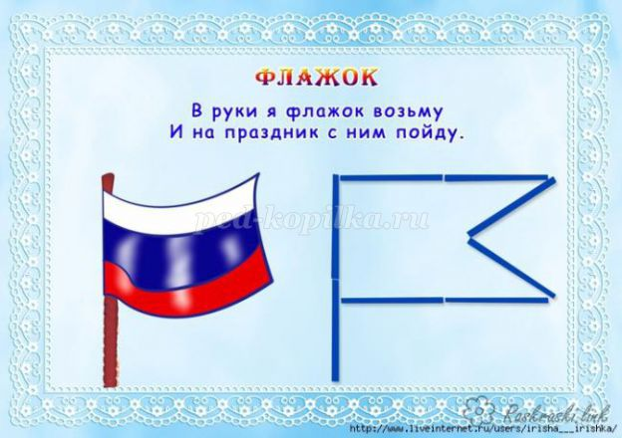

- Что нового вы сегодня узнали? Что вам понравилось на занятии?  
Педагог благодарит и хвалит детей за старание.

**Консультация для родителей на тему:**

**"Расскажите детям о Великой Победе"**

Не за горами  Великий праздник – День победы. Один из важнейших дней в году, но что мы можем рассказать нашим детям о нем?

Для современных дошкольников Великая Отечественная война – далекое время, покрытая туманом. Как же рассказать ребенку, что такое Великая Отечественная Война? С ребенком следует поговорить об этом. Рассказать о том, что рассказывали вам ваши бабушки и дедушки о войне, о горести и радости во время войны. Если есть возможность, познакомить ребенка с ветераном ВОВ. Ветераны находят общий язык с детьми несколько быстрее, да и воспоминания очевидцев зачастую слушать гораздо интереснее, нежели рассказы тех, кто этого не видел. Мальчикам будет интересно узнать о военной технике, о военных действиях, о знаменитых людях, отличившийся на войне. Девочкам интересно знать о героических подвигах женщин, во время войны. Обязательно сделайте акцент на том, что все эти герои, когда-то были такими же обычными гражданами страны, как каждый из нас. Их никто не учил защищать Родину. Они сами взяли на себя ответственность за будущее и били врага ради наших жизней.

  Готовьтесь ко Дню Победы вместе с вашим ребенком! Устройте семейный вечер просмотра военных фильмов: «В бой идут старики»,

« Аты - баты шли солдаты», «А зори здесь тихие».  Вечер добрых, светлых, чтобы ребенок проникался настроением героизма, патриотизма. Учите стихотворения и песни. Посвященные Дню Победы: «Катюша», «День Победы». Читайте литературу. Для детей есть много замечательных книг о войне, о героях, которые из года в год дети читают с благоговением и после этих книг и начинают все больше интересоваться историей, которая не так давно была: Л. А. Кассиль «Рассказы о войне».

  Есть хороший способ рассказать ребенку о войне – пройтись с ним по памятным местам: к памятникам, Братским могилам, местам сражений. Возложите цветы к Вечному огню и прочтите вместе надписи на памятных плитах, тем самым подав пример патриотизма ребенку. Посетите музеи ВОВ в городе, где ребенок сможет не только услышать о войне, но и посмотреть старинные вещи, оружие, письма солдат. Неважно во сколько вам обойдется эта прогулка. Важно сколько вы и ваш ребенок потеряет, если вы этого не совершите. Благодарите при детях вашу историю, ваших предков. Расскажите, что в каждой семье есть родственники, которые храбро сражались и отдавали жизнь за светлое будущее, в котором мы живем.

**Пословицы и поговорки про солдат и армию.**

Солдатская дружба дисциплиной скрепляется.

Хорошо воюет рядовой — офицеру хвала.

Не за красоту солдата любят, а за верность присяге.

У солдата слава на конце штыка.

Три вещи славят солдата: смелость, победа, награда.

Солдат и в мирное время на войне.

Солдату честь дороже жизни.

Каков солдат — такова о нем и слава.

Русский солдат не знает преград.

Солдатское дело — воевать умело.

Учись солдат — командиром будешь.

Солдату отец — командир, мать — служба.

У хорошего бойца и сумка подвязана и оружие смазано.

Солдата к славе ведут учение и труд.

У солдата постель — шинель.

Где коза прошла — там и солдат пройдет (А. Суворов).

Что солдату дождь, коль под свинцовым градом бывал.

Хорошего солдата в бою узнают.

Красна девушка косами, а солдат орденами.

У солдата на все ответ есть.

Советский воин похвалы достоин.

Умелый боец — везде молодец.

У солдата душа богата, а в кармане пустовато.

У солдата где привал, там и хата.

Каждый солдат чей-то сын или брат.

Кто погиб на поле брани, тот святым навеки равен.

Русский солдат в огне не горит, в воде не тонет.

Солдат спит — служба идет.

Оттого солдат сладок: поел и набок.

Солдат на камне выспится.

Солдату сам черт — не брат.

Солдатская шинель зимой согревает, летом остужает.

Солдатская служба почетна.

Солдат — человек подневольный.

Солдат и в мирное время на войне (А. Суворов).

У солдата не дрожит рука, его не испугает ни вьюга, ни пурга.

Службу служить — душой не кривить.

Верно служишь — ни о чем не тужишь.

На службе нет отговорок.

Службу твою видят в родном краю.

Дружба дружбой, а служба службой.

На службе нет родни.

О том не тужат, что долго служат.

Иному служба — мать, а иному — мачеха.

Служи не в дружбу, а в службу.

Служи не за страх, а за совесть.

Солдатская служба крепка дружбой.

Тяжело в учении — легко в бою.

Не в службу, а в дружбу.

Служба службе рознь.

Солдат, девок любишь? — Люблю! — А они тебя? — И я их!

Служил до усов, служи и до бороды.

Служба солдатская кончается — закалка остается.

Служи — не тужи.

В армии быть — народу служить.

Служи верой и правдой.

Помни дружбу, да не забывай службу.

Чем крепче дружба, тем легче служба.

По службе — ни друга, ни недруга.

По службе нет «не могу», по службе есть «слушаюсь».

Служи так народу, чтоб за него в огонь и воду.

Честно служить — орден заслужить.

Служи верно, наградят примерно.

Служить так служить, а не служить так не служить.

Которая служба нужнее, та и честнее.

Кто лучше служит, тот меньше тужит.

Служи миру — и будешь сыт.

Служит землемером по винной части.

Служивый — что муха: где щель, там и постель, где забор, там и двор.

Сколько ни служить, а в отставке быть.

На службу не напрашивайся и от службы не отказывайся.

Каждая служба почетна.

Наша армия не одна: с нею — вся страна.

Не страшна врагов туча, если армия могуча.

Если армия сильна, непобедима и страна.

В армию пошел — родную семью нашел.

В армии быть — народу служить.

Нынче — в поле тракторист, завтра — в армии танкист.

Армия — живая стена, в учебе крепнет она.

Армия без головы — ничто.

Армия дружбой сильна.

Военному делу учиться — всегда пригодится.

Нет доблести — нет славы.

Доблесть и сила друг от друга не отстают.

Доблесть не покупают, а добывают.

Наше свойство — доблесть и геройство.

По мере заслуг и награда.

Тот достоин наград, кто служить Родине рад.

Доброе дело без награды не остается.

По делам и награда.

Кто награждает, тот и карает.

Медаль мала, да любовь всей страны вобрала.

Награды и смелых ободряют.

Полна грудь орденов — значит, крепко бил врагов.

Руки золотые — и на груди звезды не медные.

Дом знатен не тыном, а орденоносным сыном.

Кто в бою впереди, у того и орден на груди.

Красна девушка косами, а солдат орденами.

На небе звезды горят, а на героях — ордена.

Награды и смелых ободряют.

По делам и награда.

**Сюжетно – ролевая игра «Воины – пограничники»**

**Цель**: формировать у дошкольников представления о воинах пограничниках, о их подвиге во время войны во имя своей Родины. Продолжать формировать умение творчески развивать сюжет, ролевое взаимодействие в игре, умение вести диалог. Развивать быстроту, ловкость, выносливость, меткость, равновесие, силу. Воспитывать у детей смелость, выдержку, дружеские взаимоотношения.

**Игровой материал**: игрушки: пистолеты, автоматы, погоны, знаки различия, палатка (для оборудования санчасти), санитарные сумки, бинт, вата, фляжка, телефон, бинокли, котел, кружку, пакет в нем зашифрованный ребус слово (шпион) и картинка - лабиринт, карта - схема, обручи, мешочки, мишень.

Подготовка к игре: военно-спортивная подготовка: перевязка раненых, спортивные игры, упражнения: метание в цель, прыжки, бег между предметами, упражнения на наблюдательность (лабиринты).

**Спортивная эстафета: «Кто быстрее?».**

Разработка карты - схемы вместе с детьми.

**Ход игры:**

**Воспитатель**: «Дети, сегодня мы с вами поиграем в игру, а в какую вы попробуйте угадать. Ребенок читает стихотворение М.Исаковского «У самой границы».

У самой границы в секрете, я зоркую службу несу, -

За каждый пригорок в ответе, за каждую елку в лесу.

- О чем это стихотворение? (о границе). Угадали, в какую игру мы будем играть? правильно, в игру «Воины-пограничники».

- Давайте, рассмотрим карту, что на ней изображено?

А теперь па площадке детского сада найдем все названные объекты.

- Кто же находится на границе, на заставе? (пограничники)

- Кто командует пограничниками? (командир заставы)

- В чем заключается служба пограничников? (они должны охранять границу,

чтобы через нee не прошел нарушитель.)

- Сейчас мы распределим роли. Сначала командиром буду я, все разделимся на подгруппы: одни дети будут пограничным патрулем; пограничниками,

свободными от несения караула; другие будут разведчиками, санитарками,

шпионами.

- Что делает пограничный патруль? (охраняет границу)

- Что делают разведчики? (они внимательно изучают все вокруг, если что-то

изменится, сразу докладывают командиру)

- Что делают санитарки? (готовят все необходимое, чтобы оказать помощь раненым, если потре6уется: перевязать раненных, отвести их в санчасть).

А кто такие шпионы? (нарушители границы, которых послали узнать что - то секретное важное, или передать пакет с заданием)

Командир заставы (Воспитатель) говорит: «Нам доверено охранять границу, и стало известно, что в нашу сторону идут несколько нарушителей. Наша задача - задержать их, знайте, враг хитер, будет умело маскироваться».

Командир командует, чтобы все приступили к несению службы.

Вдоль границы зашагали патрули, они оглядываются по сторонам, прислушиваются к шорохам.

Санитарки в санчасти готовят все необходимое для приема раненных.

Разведчики получают боевое "3адание: пройти 1О шагов, затем повернуть налево, возле кустов внимательно посмотреть не найдете ли что-нибудь, по пути запоминайте все вокруг, возвращайтесь обратно. Доложите мне, что увидели и нашли.

Пограничники свободные от несения караула, будут заниматься строевой подготовкой.

Дети выполняют упражнения на развитие меткости, быстроты.

**Игровое упражнение «Кто самый меткий?»** (Метание мешочков в вертикальную цель: стоя, с колена, лежа).

**Игровое упражнение «Кто быстрее?»** (Бег между предметами, пролезание в обруч способом сверху, снизу. Прыжки через кубики)

Командир заставы (Воспитатель) следит за правильным выполнением движений.

**Задание «Помоги солдату»**

Командир отмечает, что патруль хорошо несет службу, внимательно следит за тем, чтобы границу не перешли нарушители.

Разведчики вернулись с задания, и докладывают: «Найден пакет, в котором содержится секретная информация. И увидели, что в сторону границы движутся какие-то люди».

Патруль заметил шпионов, которые перешли границу, звучит команда: «Застава в ружье!» пограничники берут автоматы, пистолеты бегут на задержание шпионов, санитарки помогают раненым, шпионы отстреливаются, но их задерживают пограничники. Задержанных шпионов ведут в штаб к командиру, где он с ними беседует: «Для чего их послали перейти границу? Какое у них было задание?

Шпионы отвечают, что у них было задание взять пакет в условленном месте, и вернуться назад.

Командир заставы объявляет о том, что пограничники хорошо несли службу, сумели обезвредить шпионов, действовали дружно, оказывали друг другу помощь, были ловкие, быстрые, смелые. Разведчики были внимательными, зоркими. Медсестры вовремя оказывали помощь раненым, и доставляли их *в*госпиталь. И зачитывает приказ: «Всем пограничникам, участвующим в боевой операции, за ловкость, смелость, находчивость, объявить благодарность. Всех наградить медалями за Отвагу».

При последующем проведении игры можно расширять сюжет: ребята могут изображать жизнь на пограничной заставе, дежурить в штабе, осваивать способы маскировки, провести соревнование двух погранзастав. И в следующих играх роль командира заставы можно передать ребенку.

**Беседа «Они сражались за Родину».**

**Задачи:**  
**Образовательные.**  
Обогащать духовный мир детей через обращение к героическому прошлому нашей страныЗакрепить знания детей о том, как защищали свою Родину русские люди в годы Великой Отечественной войны.

**Развивающие.**  
Продолжать работать над развитием связной речи, совершенствовать диалогическую и монологическую речь, закреплять умение отвечать на вопросы.

**Воспитательные.**  
Воспитывать чувство уважения к ветеранам Великой Отечественной войны, желание заботиться о них.

**Оборудование и материалы к занятию:**  
- Плакаты военных лет.  
- Фотографии и репродукции.  
- Аудиозаписи песен «Священная война» (муз. А. Александрова, слова В. Лебедева-Кумача) и «День Победы» (муз. Д. Тухманова, слова В. Харитонова).

**Ход беседы**

**Воспитатель**  
- Совсем скоро наша страна будет отмечать великий праздник – День Победы. Поэтому и поговорим мы, сегодня о тех далеких военных годах, когда весь русский народ сражался за Родину.  
- Ребята, что такое Родина?  
**Ответы детей:**  
*- Родина – это наш дом, улица, поселок.  
- Родина – это та страна, где человек родился и живет.  
- Наша Родина – Россия.*

**Воспитатель**  
- Давайте вспомним стихотворение «Моя Родина»  
Великую землю,  
Любимую землю,  
Где мы родились и живем,  
Мы Родиной светлой.  
Мы Родиной милой,   
Мы Родиной нашей зовем.  
                          *М. Лисянский.*  
- За тысячелетнюю историю России произошло много событий. На нашу Родину не раз нападали враги.  
22 июня 1941 года на нашу страну напал враг – фашистская Германия. Началась Великая Отечественная война.  
Внезапно огромные силы двинулись на нашу Родину: танки, пехота, самолеты, артиллерия. Немецкие самолеты бомбили города, аэродромы, железнодорожные станции, бомбы сыпались на больницы, жилые дома, детские сады, школы.

- В те грозные дни, словно клятва Родине, звучала песня «Священная война» *(звучит запись песни музыка А.Александрова, слова В. Лебедева-Кумача).*  
**Воспитатель**  
- Дети, какими были наши солдаты в бою?   
**Ответы детей:**  
*Смелыми, храбрыми, мужественными, бесстрашными, отважными, решительными, неустрашимыми….*  
**Воспитатель**  
- Как называют человека, который проявил в бою храбрость, отвагу, бесстрашие?   
*- Герой.*  
**Воспитатель**  
- Благодаря этим героям наступила долгожданная Победа. Наша армия победила фашистов.

- Вот, дети, такая тяжелая война была для нашего народа. Сейчас еще живы те, кто воевал много лет назад. Их называют ветеранами. В День Победы они надевают все свои военные награды, собираются вместе, чтобы вспомнить военные годы.  
- И в завершении нашей беседы я предлагаю вам послушать песню в исполнении Л. Лещенко «День Победы» (музыка Д.Тухманова, слова В. Харитонова).

**ОД по художественно-эстетическому развитию (рисование)**

**«Салют Победы».**

**Цель:**

Формировать представление у детей о Великой Отечественной войне.

**Задачи**:

Образовательные:

- Расширить знания детей о праздновании дня Победы.

- Формировать представление о том, что всем людям на Земле нужен мир.

3. Воспитывать любовь, гордость и уважение к Родине и к ее защитникам.

Развивающие:

- Научить детей рисовать салют цветными карандашами .

- Развивать творческое воображение, фантазию.

Воспитательные:

- Воспитывать любовь, гордость и уважение к Родине и к ее защитникам.

**Средства обучения**: Иллюстрации на военную тему, с изображением салюта, альбомные листы, шаблоны звёздочек, цветные карандаши.

**Предварительная работа.**

Чтение художественной литературы о Великой Отечественной войне. Рассматривание иллюстраций военных лет. Беседы о подвигах и мужестве солдат, о самоотверженном труде в тылу врага, о мирной жизни. Слушание песен военных лет. Коллективная работа “Вечный огонь”.

**Ход ОД.**

Воспитатель читает стихотворение Андрея Усачёва«Что такое День Победы?»:

Что такое День Победы?  
Это утренний парад:   
Едут танки и ракеты,   
Марширует строй солдат.  
Что такое День Победы?

Это праздничный салют:

Фейерверк взлетает в небо,

Рассыпаясь там и тут.  
Что такое День Победы?

Это песни за столом,

Это речи и беседы,

Это дедушкин альбом

Это фрукты и конфеты,

Это запахи весны…

Что такое День Победы –

Это значит – нет войны.

ВДети, о чем говорится в этом стихотворении?

(Ответы детей).

**Беседа о войне, о празднике 9 Мая.**

**В.** Дети, 9 Мая очень светлый и радостный праздник для всех. В этот день закончилась война с немецким фашизмом. Мы с благодарностью вспоминаем наших славных воинов-защитников, отстоявших мир в жестокой битве. Мы всегда будем помнить, какой ценой обрели наши люди этот мир. Как вы думаете, что такое война?

**Д.** Война – это голод, горе, смерть, зло.

**В.** Что вы знаете о Великой Отечественной войне?(ответы детей).

**В.** Правильно, дети, Великая Отечественная война была долгой и кровопролитной. Это была страшная и жестокая война. Она принесла горе в каждую семью. Поэтому вся огромная страна поднялась на борьбу с врагом. Как сражались наши солдаты, защищая страну от фашистов?

**Д**. Солдаты сражались храбро, смело, мужественно.

**В.** Какими качествами обладали защитники нашей Родины?

**Д.** Они обладали такими качествами, как сила, смелость, выносливость, находчивость, смекалка, большая любовь к Родине.

**В.** Правильно, дети, благодаря мужеству и смелости нашего народа, мы одержали победу. И мне очень хочется, чтобы вы никогда не узнали, что такое голод и холод, не просыпались по ночам от взрывов и бомбежек, никогда не испытали ужасов войны.

**В.** Девятого мая, в честь праздника Победы, во всех городах будут греметь залпы салюта. Салют – это добрая память о наших солдатах.

Пышные букеты, в небе расцветают,  
Словно искры света, лепестки сверкают.  
Вспыхивают астрами, голубыми, красными,   
Синими, лиловыми, каждый раз все новыми.  
А потом рекою золотой текут.  
Что это такое?

**Д.***(Хором.)* Праздничный салют.

Рассматривание иллюстраций с праздничным салютом.

Звучит фонограмма залпов салюта.

2. Физминутка:

"Салют"

Вокруг все было тихо. Встать прямо, руки опустить.

И вдруг - салют! Салют! Поднять руки вверх.

Ракеты в небе вспыхнули Раскрыть пальчики веером,

И там, и тут! Помахать руками над головой

влево – вправо.

Над площадью, над крышами, Присесть, встать, руки

Над праздничной Москвой Раскрыть пальчики

Взвивается все выше Поднять вверх *(2-3 раза)*

Огней фонтан живой.

На улицу, на улицу Легкий бег на месте

Все радостно бегут,

Кричат: " Ура!" Поднять руки вверх, крикнуть

*«Ура»*

Любуются Раскрыть пальчики веером,

На праздничный салют! Помахать руками над головой

влево – вправо

**В.** Очень красивый салют у нас получился. Я предлагаю пройти за столы и каждому изобразить салют.

**В.** Как я уже сказала, 9 Мая, в честь Победы, почти в каждом городе прогремят праздничные салюты. Ребята, как вы думаете, что такое салют?

**Д.** Салют – это разноцветные искры в небе, разноцветные огни.

Мы будем выполнять салют: цветными карандашами, с использованием шаблонов-звёздочек. Вот такие красивые салюты получились у меня. *(Рассматривание образца).*

**Самостоятельная работа детей.**

**Дети проходят и садятся за столы и приступают к рисованию салюта.**

Поэтическая постановка «Ты помнишь дед?» посвященная 75 – летию Великой Отечественной войне.

Литературно-музыкальная композиция, также с декламацией, танцами (например, одним общим и двумя по группам) и исполнением одной-двух песен. При этом в сценарий можно включить костюмированную инсценировку стихотворения или отрывка из прозы. Сюжет утренника имеет более сложную композицию: есть ситуация-завязка, развитие действия, кульминация (например, театрализация), развязка. Роли ведущих остаются детям (одной или двум парам). Мероприятие рассчитано на 40 минут.

Еще тогда нас не было на свете,

Когда гремел салют из края в край.

Солдаты подарили всей планете

Великий Май, победный Май.

Еще тогда нас не было на свете,

Когда с победой вы домой пришли.

Солдаты Мая, слава вам навеки

От всей земли, от всей земли!

Еще тогда нас не было на свете,

Когда была объявлена война.

И встали рядом взрослые и дети,

Чтоб защищаться вместе от врага.

А помнишь, дед, ты говорил мне о войне,

Как после боя, шли к колодцу, а на дне...,

Как замолчал, как сжались кулаки,

Зря говорят - не плачут мужики.

Колодец, до верху, наполнен был детьми,

Вы воевали со зверьём, а не с людьми .

И в памяти своей, на миг вернулся к ним,

- За Родину! За деток ! - клич был неумолим.

Три дня не ели, от боёв уставшие,

Но пред глазами дети, там лежавшие,

Догнать и отомстить, одно желание,

За жуткие, не детские страдания...

И вы поставили фашистов на колени,

Для всех, теперь живущих поколений.

Собрав остатки сил, вступив в неравный бой...

Я видела, как плакал дед, мужской скупой слезой.

23  
  
 Источник: <https://poembook.ru/poem/1863093-a-pomnish-dedty-govoril-mne-o-vojne>

**Конспект досуга «День победы» для средней группы.**

Цель. Расширение знаний о государственных праздниках.

**Задачи:**

* Расширение знаний о празднике день победы.
* Формирование познавательного интереса к истории своей страны и уважения к защитникам Родины
* Поощрять желание детей подражать смелости, ловкости.
* Развивать зрительное и слуховое восприятие.
* Создание у детей положительных эмоций.

Ход праздника

Дети заходят в зал и встают в три колонны. Танцуют под песню ***«Журавли»***

Дети садятся на стульчики. Под маршь ***«День победы»***

Читаю стихи.

-Поздравляю с Днём Победы  
Неба мирного, добра  
Растворятся пусть все беды  
Больше не придёт война!

-Майский праздник – День Победы  
Отмечает вся страна.  
Надевают наши деды  
Боевые ордена.

Их с утра зовёт дорога  
На торжественный парад.  
И задумчиво с порога  
Вслед им бабушки глядят.

* Война закончилась и пушки замолчали  
И годы сгладили великую беду,  
И мы живём. И мы опять весну встречаем,  
Встречаем День Победы – лучший день в году.

* Мир и дружба всем нужны  
Мир важней всего на свете,  
На земле, где нет войны,  
Ночью спят спокойно дети.

Там, где пушки не гремят  
В небе солнце ярко светит.  
Нужен мир для всех ребят!  
Нужен мир на всей планете!

-Сегодня день великий – День Победы!  
Его нам подарили наши деды.  
Спасибо Вам, ваш подвиг вечен,  
Пока жива моя страна,

Вы в душах наших, в нашем сердце,  
Героев не забудем, никогда!  
-Спасибо вам, отцы и деды!  
Что, не страшась, шагали в бой.

Спасибо тем, кто в День Победы,  
Вернулся с тех полей домой.  
Спасибо я скажу сегодня  
И поклонюсь вам до земли.

Спасибо вам, что для потомков  
Свою Россию сберегли!

* Великий праздник – День Победы  
Где в бой с врагом шли наши деды,  
Стремились: мир вернуть, свободу,  
Всем сердцем, ждущему народу!

Они шли в бой и не сдавались,

И пуль, коварных не боялись…  
Шли на врага, не отступая,  
За мир, за нас всех, погибая!  
Великий праздник – День Победы!

Спасибо, Вам всем, наши деды!  
За ваше мужество и честь,  
За то, что Мир у нас всех есть!  
-Шагают парады, салюты взлетают

И праздник Победы страна отмечает  
Я знаю мой прадед в войне победил!  
Чтоб долгую мирную жизнь я прожил.  
И он бы сказал мне: ты, внук, молодцом,

Скорей вырстай настоящим бойцом!  
-Фотоснимок на стене-  
В доме память о войне.  
Димкинн дед

**На этом фото:**

С автоматом возле дота,

Перевязана рука,

Улыбается слегка…

Здесь всего на десять лет

Старше Димки

Димкин дед.

*(лети садятся на стульчики)*

Ведущий: День победы самый главный праздник в нашей стране. Не только российским солдатам и офицерам, но и всем жителям нашей Родины, взрослым и детям, было очень трудно во время войны. Армия с помощью народа победила врагов и прогнала их из России, а потом и из других стран. В День Победы люди возлагают к памятникам венки и цветы.

Стихи

Ребенок

Пусть небо будет голубым,

Пусть в небе не клубится дым,

Пусть пушки грозные молчат

И пулеметы не строчат,

Чтоб жили люди, города.

Мир нужен на земле всегда!

Ребенок

За все, что есть сейчас у нас,

За каждый наш счастливый час,

За то, что солнце светит нам,

Спасибо доблестным солдатам!

Ребенок

Нам нужен мир — тебе и мне,

И всем на свете детям!

И должен мирным быть рассвет,

Который завтра встретим.

Ребенок

Нам нужен мир, трава в росе,

Улыбчивое детство.

Нам нужен мир, прекрасный мир,

Полученный в наследство!

Ведущий. Ребята, давайте поиграем. У меня картинки — символы мира, но вот беда они рассыпались. Нужно их собрать. *(2 команды по 2 человека)*

Ведущий: Молодцы! Давайте споем песню.

Ведущий: В этой войне участвовали не только взрослые, но и дети. Они помогали взрослым. Было очень тяжело, но они справлялись с самыми трудными задачами, совершая подвиги. Давайте поиграем:

Игра ***«Четыре флага»***

Молодцы! Все ловкие и быстрые! А теперь посмотрим, кто из вас самый внимательный. В армии есть сухопутные, морские и воздушные войска. Мы их обозначили цветами: зеленый – сухопутные *(ползем)*; синий — морские *(плывем)*; белый — воздушные *(летим)*; красный флажок *(кричим****«Ура!»****)*

Ведущий: Молодцы, ребята! Вы ловкие, быстрые, внимательные.

А кто самый меткий — мы сейчас проверим, слушайте задание — нужно попасть мячом в цель.

Игра ***«Попади в цель»***

* Спать легли однажды дети

Окна все затемнены,

А проснулись на рассвете

В окнах свет и нет войны!

Можно больше не прощаться,

И на фронт не провожать,

И налетов не бояться,

И ночных тревог не ждать.

Люди празднуют победу!

Весть летит во все концы,

С фронта едут, едут, едут

Наши деты и отцы!

* Салют взрывает тишину

Палитрой красок в небе синем

Давно прошедшую войну

Не забывает вся Россия.

Мы знаем, что родная Русь

Своих героев не забудет.

Во славу им сегодня пусть

Грохочут тысячи орудий!

* Войны я не видел, но знаю

Как трудно народу пришлось,

И голод, и холод, и ужас

Все им испытать довелось.

Пусть мирно живут на планете,

Дети садяться на места.

Дети становятся в полукруг поют песню ***«Катюша»***

**Ведущий: Молодцы! Послушайте стихотворение:**

Чтоб снова на земной планете

Не повторилось той беды.

Нам нужно,

Чтобы наши дети

Об этом помнили,

Как мы!

Я не напрасно беспокоюсь,

**Чтоб не забылась та война:**

Ведь эта память- наша совесть

Она как сила нам нужна…

Сегодня праздник входит в каждый дом.

И радость к людям с ним приходит следом.

Мы поздравляем вас с великим днем,

С Днем нашей славы!

С ДНЕМ ПОБЕДЫ!

Вот и подошел наш праздник к концу, спасибо всем за участие.

*(под фонограмму песни****«День Победы»****дети уходят из зала)*